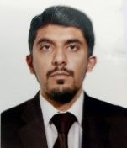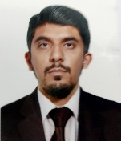

***Pakistan Embassy School***

***Tripoli, Libya***

**Name: Afaq Ahmed**

**Occupation: Teacher**

**Passport: TQ1166511**

**Date of Issue: 17-12-2019**

**Valid up to: 16-12-2020**

**Principal Sign:**

**E-mail: pcsctripoli@gmail.com**

***مدرسة السفارة الباكستانية***

***طرابلس – ليبيا***

**الاسم: افاق احمد**

**المهنة: مدرس**

**رقم جواز سفر: TQ1166511**

**تاريخ الإصدار17-12-2019:**

**صالحة حتى:2020-12-16**

**توقيع المدبر:**

**Cell No: 092--7816931**